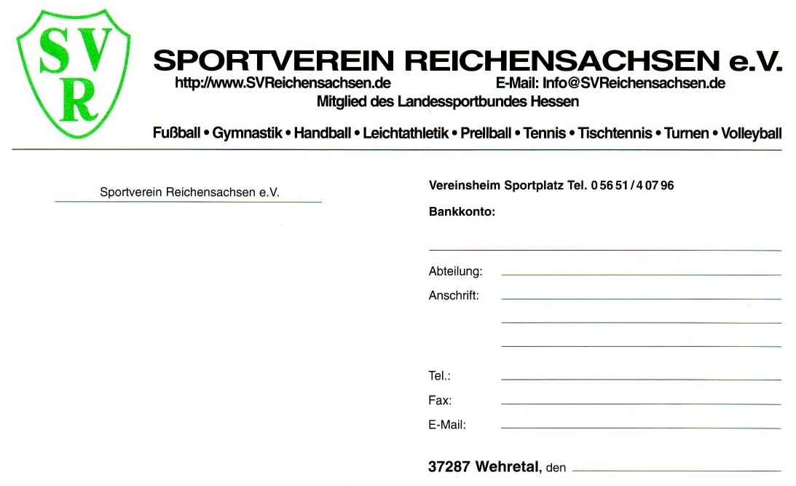
Fußball
Harald Zaremba
Grüner Weg 8
D- 37287 Wehretal
05651/40836 und 0160-92135087

05651/993303
Harald.Zaremba@t-online.de
An
VR Bank WM IBAN : DE87 5226 0385 0005 7152 02 BIC: GENODEF1ESW Sparkasse Werra-Meißner
DE29 5225 0030 0000 0295 12 BIC : HELADEF1ESW

Beteiligte Vereine

- November 2023

Einladung zum Hallenfußballturnier für Seniorenmannschaften und Alte Herren

Werte Sportkameraden,

wir laden in der kommenden Hallensaison wieder zum „Budenzauber für
Senioren,-und Alte Herren Mannschaften ein.
Eine fest installierte 120 Meter Rundumbande um das Spielfeld in der Turnhalle der „Kleeblattschule Reichensachsen “ wird für schnelle und torreiche Spiele auf 5x2 Meter-Tore sorgen.

Nachstehend die Turnierdaten

Senioren : 1 Mannschaften bis KOL Samstag, den 13. Januar 2024 ab 18.00 Uhr

Senioren : 2 Mannschaften
und bis A-Liga Freitag, den 12. Januar 2024 ab 18.00 Uhr

Alte Herren Freitag, den 12. Januar 2024 ab 18.00 Uhr

Anmeldungen bitte per E-Mail bis zum 01.12.23 an o.a. Adresse.

Mit sportlichen Grüßen

Harald Zaremba
Abteilungsleiter

